Yulyacha
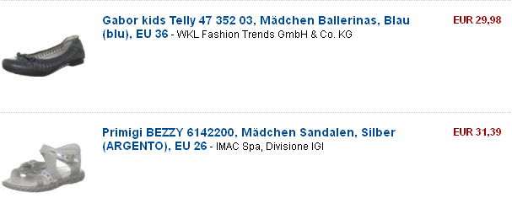
Итого: 61,37*1,15*41 = 2894руб
Доставка по Германии: бесплатная
К оплате: 2894руб
Степняшка 
Итого: 35,98*1,15*41 = 1696руб
Доставка по Германии: бесплатная
К оплате: 1696руб

